大阪府立大学獣医学友会東京支部会発足

大阪府立大学獣医学友会東京支部会第一回（設立）総会が開催されましたので報告します。
さる２００５年２月に東京在住獣医学友会メンバーによる懇親会が開催された折、ご出席頂いた獣医学友会秦会長より獣医学友会東京支部発足のご提案があり、出席者全員のご賛同がありました。それを受けて２００５年１１月の発起人会において支部会発足の骨子と世話人が検討され、２００６年２月に世話人会が開催された後、２００６年５月２１日に獣医学友会東京支部会第一回（設立）総会開催の運びになりました。
東京及びその近郊に在住する卒業生は現在把握している数は約１４０名でありますが、当日、２５名のメンバーと獣医学友会秦会長のご出席を頂き、以下のように第一回（設立）総会が開催されました。
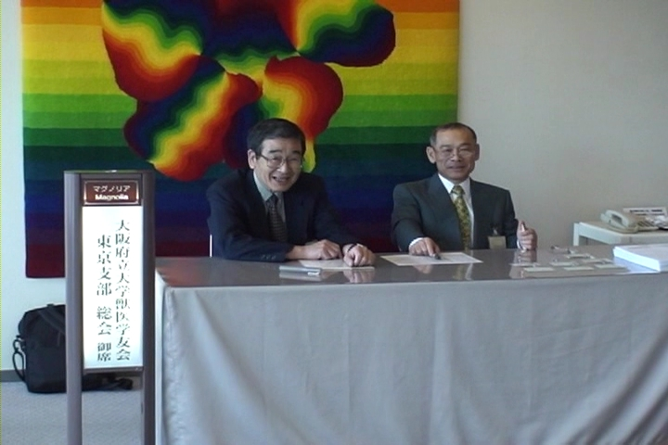
大阪府立大学獣医学友会 東京支部会第一回（設立）総会
日時：平成１８年５月21日（日） １１時～１３時
場所：東京虎ノ門パストラル５階マグノリアの間
司会：岡野圭介（世話人）
－次第－
開会挨拶 北畠 哲夫（世話人）
経過説明及び発起人の紹介
獣医学友会会長の挨拶 秦会長
議題
１．大阪府立大学獣医学友会 東京支部会会則について
２．大阪府立大学獣医学友会 東京支部会役員の選出について
３．会長挨拶及び幹事の委嘱
４．その他
議長に北畠世話人が選出され、まず獣医学友会秦会長よりご挨拶を頂いた後に議題の審議に入り、東京支部会会則及び支部役員は全員の賛同をもって承認されました。

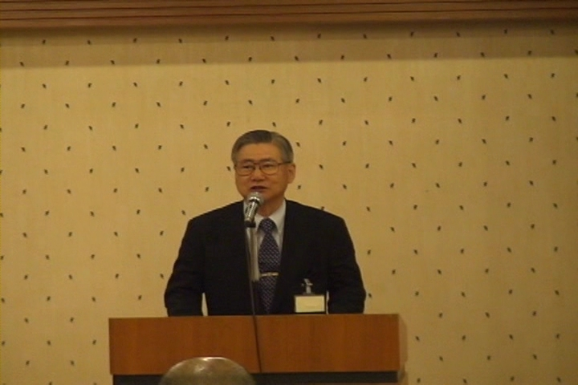
秦獣医学友会会長の挨拶
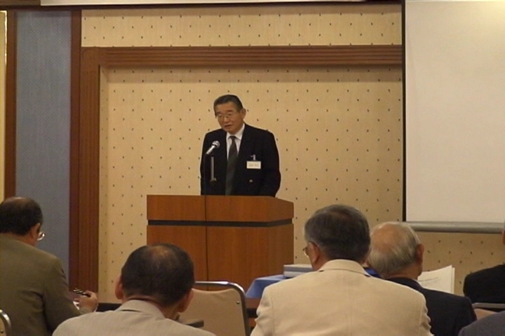
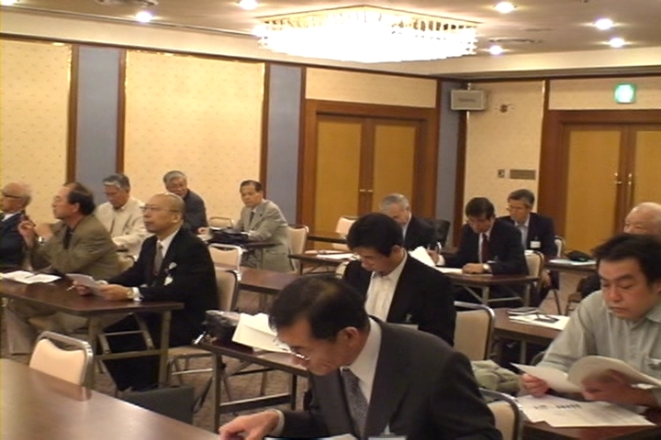
北畠議長により議事の審議が進行

大阪府立大学獣医学友会 東京支部会役員
会 長 西田 隆雄 （獣医専２５年卒）
副会長 木村 肇 （獣医３８年卒）
副会長 澤井 正治 （修獣医４７年卒）
監査役 渡邊 博正 （獣医３５年卒）
幹事長 北畠 哲夫 （修獣医４２年卒）
本部の常任幹事：北畠幹事長
なお、西田会長より以下の方が幹事を委嘱されました。
大阪府立大学獣医学友会 東京支部会幹事
秋山 巍人 （修獣医４２年卒）
塚口 誠 （獣医４１年卒）
三ツ矢甚市 （獣医４１年卒）
川島 正次 （修獣医４６年卒）
岡野 圭介 （獣医４６年卒）
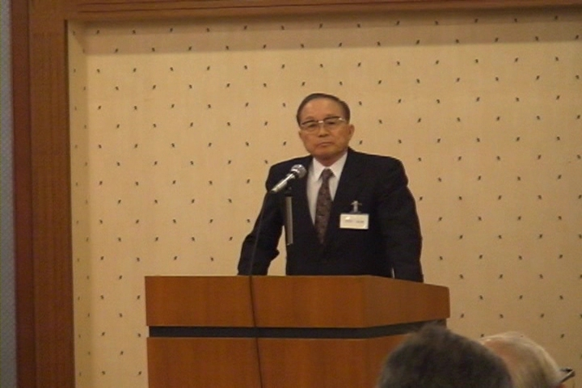
西田東京支部会会長の挨拶
総会終了後に、研究はもとより学会、研究会等に広範囲にご活躍されています品川教授による特別講演が開催されました。
特別講演
演 題：食の安全と安心
講 師：前 日本獣医公衆衛生学会会長
岩手大学 農学部 獣医学科 応用獣医学講座 食品安全学研究室 教授
品川 邦汎 先生（獣医４２年卒）
近年話題となっていますBSE、鳥インフルエンザ、O－１５７等の各種ハザードを例に取り、食の安全と安心に対する捉え方と生産者から消費者に至るプロセスに亘る食品の安全と安心に対する総合的な対策について分かりやすく講義して頂き、眼から鱗が取れたような感銘を受けました。品川先生、有り難うございました。
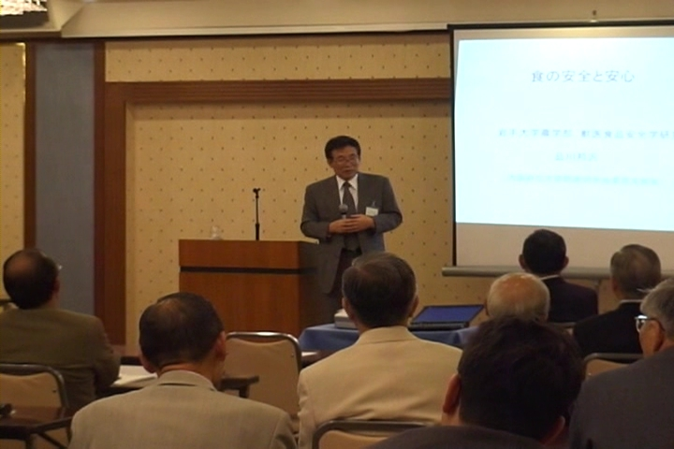
品川教授による特別講演
特別講演終了後は４階ミントの間に移動して西田東京支部会会長の挨拶、木村副会長の乾杯の音頭をもって懇親会を開催し、会員相互の交流を深めた後に澤井副会長の中締めをもって終了しました。
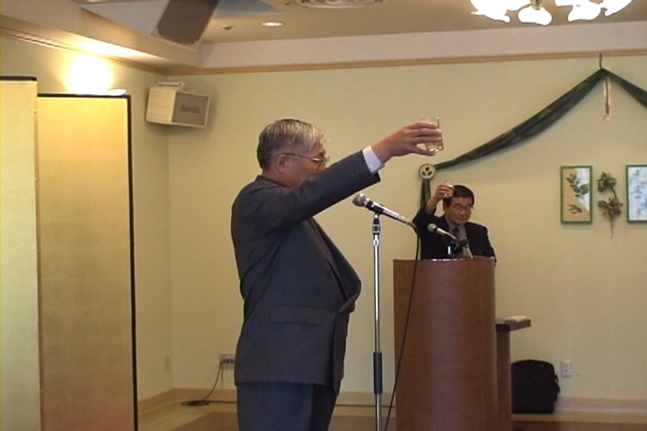
木村支部会副会長のご発声により乾杯
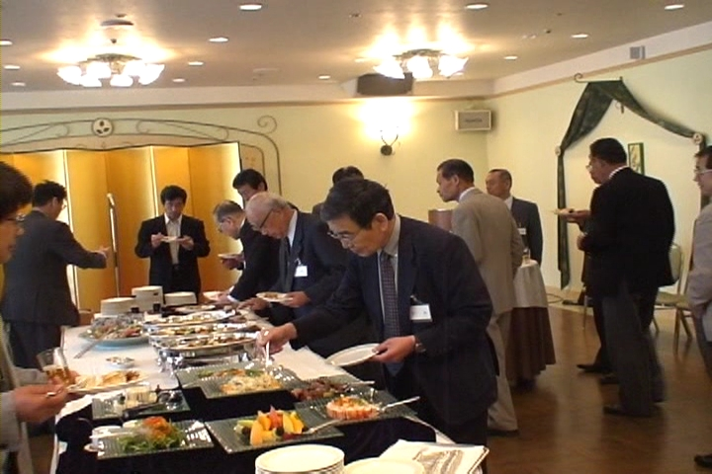
懇親会風景

本支部会は発足して間もないわけですが、今後は本部との交流はもとより、支部会会員相互の親睦と情報交流を密にするため、特に年代ごとに横のつながりを綿密にし、また、若手にも役員および幹事をお願いして幅広い年代による活動を活発にしていきたいと考えています。どうか皆様の温かいご支援とご協力をお願いいたします。
（文責：川島）

